DECLARACIÓN DE NO INHABILIDADES E INCOMPATIBILIDADES

El suscrito declara que:

Conozco las causales de inhabilidad e incompatibilidad para contratar con las Entidades Estatales de conformidad con los artículos 8o. y siguientes de la Ley 80 de 1993 y su decreto reglamentario, de las sanciones establecidas por transgresión a las mismas en los artículos 26 num. 7o. y 52 de la citada ley, así como los efectos legales consagrados en el Art. 44 num. 1o. de la misma norma y la Ley 1474 de 2011 y, declaro bajo la gravedad del juramento que se entiende prestado con la firma del presente documento, que no me encuentro incurso en ninguna de ellas.

Dado en el Municipio de Caldas, Antioquia a los 15 días del mes de junio de 2023.

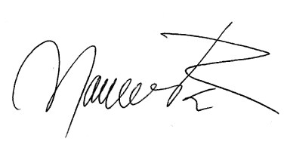
Firma
Nombre completo Norbey de Jesús Moncada Rendon
C.C. 71393810

